
О внесении изменений в постановление акимата города Павлодара от 18 декабря 2024 года № 1723/2 "Об определении и утверждении мест и маршрутов размещения нестационарных торговых объектов на территории города Павлодара"
Постановление акимата города Павлодара Павлодарской области от 28 мая 2026 года № 975/1
Акимат города Павлодара ПОСТАНОВЛЯЕТ:
1. Внести в постановление акимата города Павлодара "Об определении и утверждении мест и маршрутов размещения нестационарных торговых объектов на территории города Павлодара" от 18 декабря 2024 года № 1723/2 (зарегистрировано в Реестре государственной регистрации нормативных правовых актов под № 204552) следующие изменения:
в приложении 1 к указанному постановлению:
графу 2 строки с порядковым номером 3 изложить в новой редакции:
"город Павлодар, Омская трасса, слева от строения № 85 на свободной площади";
графу 2 строки с порядковым номером 6 изложить в новой редакции:
"город Павлодар, проспект Нұрсұлтан Назарбаев, 204, напротив магазина "Inmart"";
графу 2 строки с порядковым номером 7 изложить в новой редакции:
"город Павлодар, улица Камзина, напротив дома № 3";
графу 2 строки с порядковым номером 8 изложить в новой редакции:
"город Павлодар, улица Камзина, 70, слева от магазина "Шығыс"";
графу 2 строки с порядковым номером 9 изложить в новой редакции:
"город Павлодар, улица Камзина, за домом № 168";
графу 2 строки с порядковым номером 11 изложить в новой редакции:
"город Павлодар, улица Ломова, справа от дома № 145";
графу 2 строки с порядковым номером 24 изложить в новой редакции:
"город Павлодар, новая Набережная, Лермонтовский спуск";
графу 2 строки с порядковым номером 25 изложить в новой редакции:
"город Павлодар, проспект Нұрсұлтан Назарбаев, 297, внутри сквера, справа от магазина "Асем" в микрорайоне Дачный, напротив детской площадки";

приложение 2 к указанному постановлению изложить в новой редакции, согласно приложению к настоящему постановлению.
2. Контроль за исполнением настоящего постановления возложить на курирующего заместителя акима города Павлодара.
3. Настоящее постановление вводится в действие по истечении десяти календарных дней после дня его первого официального опубликования.
Аким города Павлодара | Х. Хабылбеков
Приложение
к постановлению акимата
города Павлодара
от 28 мая 2026 года
№ 975/1
Приложение 2
к постановлению акимата
города Павлодара
от 18 декабря 2024 года
№ 1723/2
Маршрут размещения нестационарных торговых объектов на территории города Павлодара
город Павлодар, улица Мәшһүр Жүсіп, 11, напротив магазина "ELEGANT"

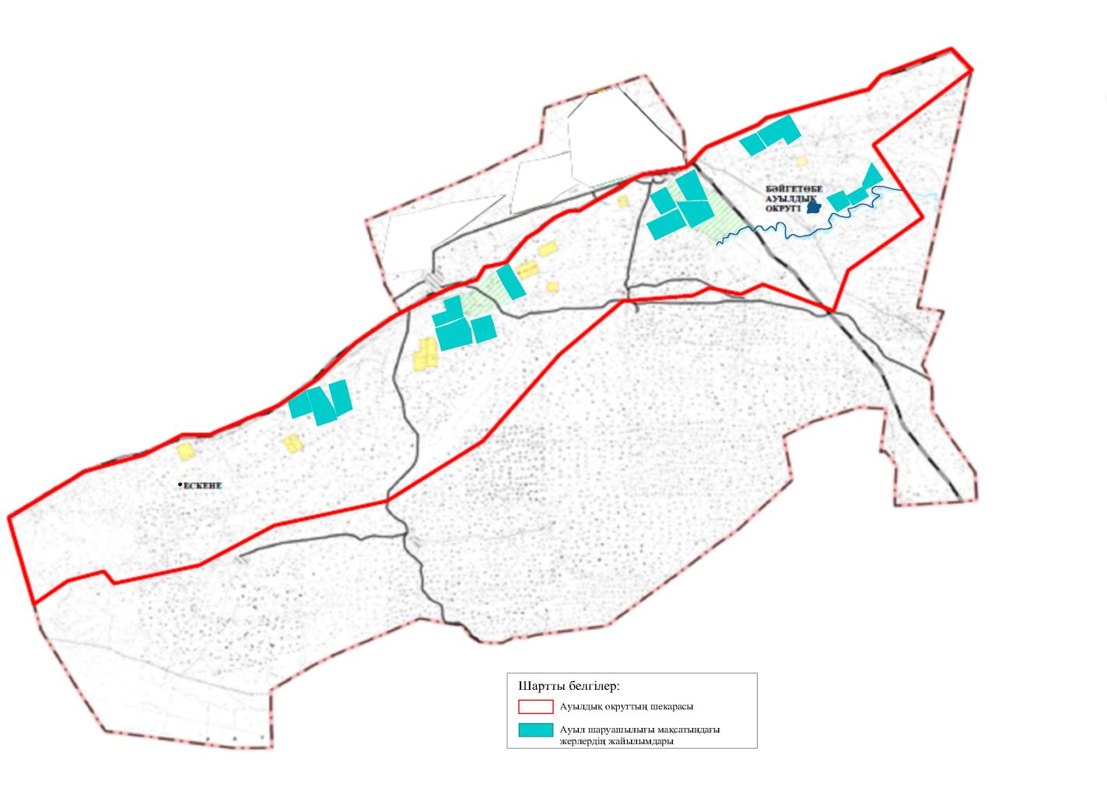

город Павлодар, улица Катаева, 36/2, слева от магазина "DALA"

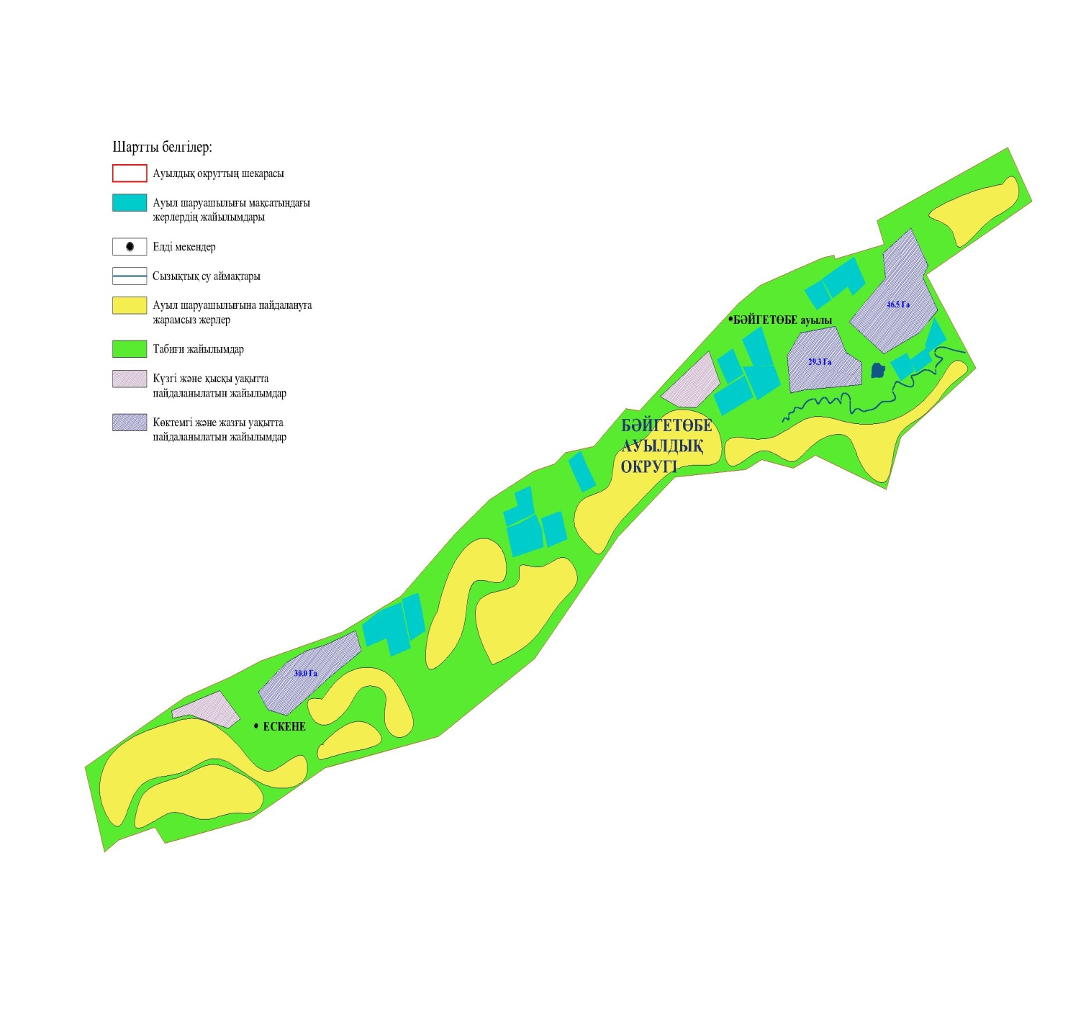

город Павлодар, Омская трасса, слева от строения № 85 на свободной площади

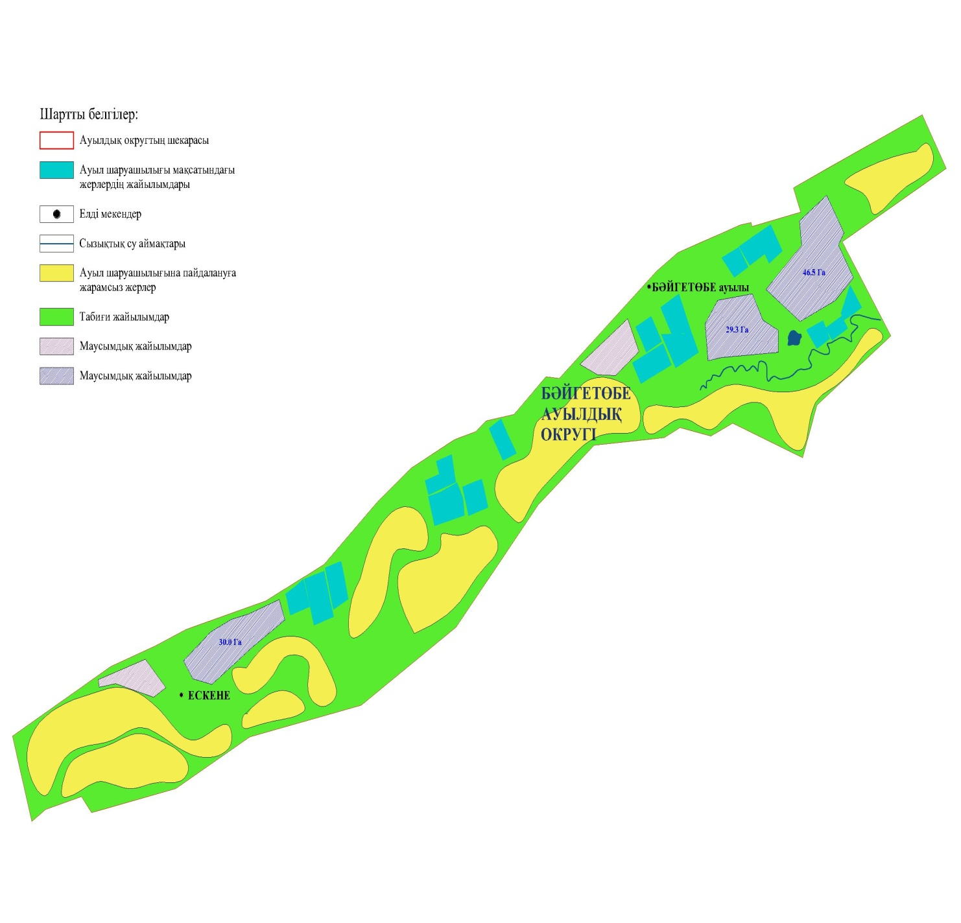

город Павлодар, улица Торайгырова, 115, напротив магазина "Sulpak"

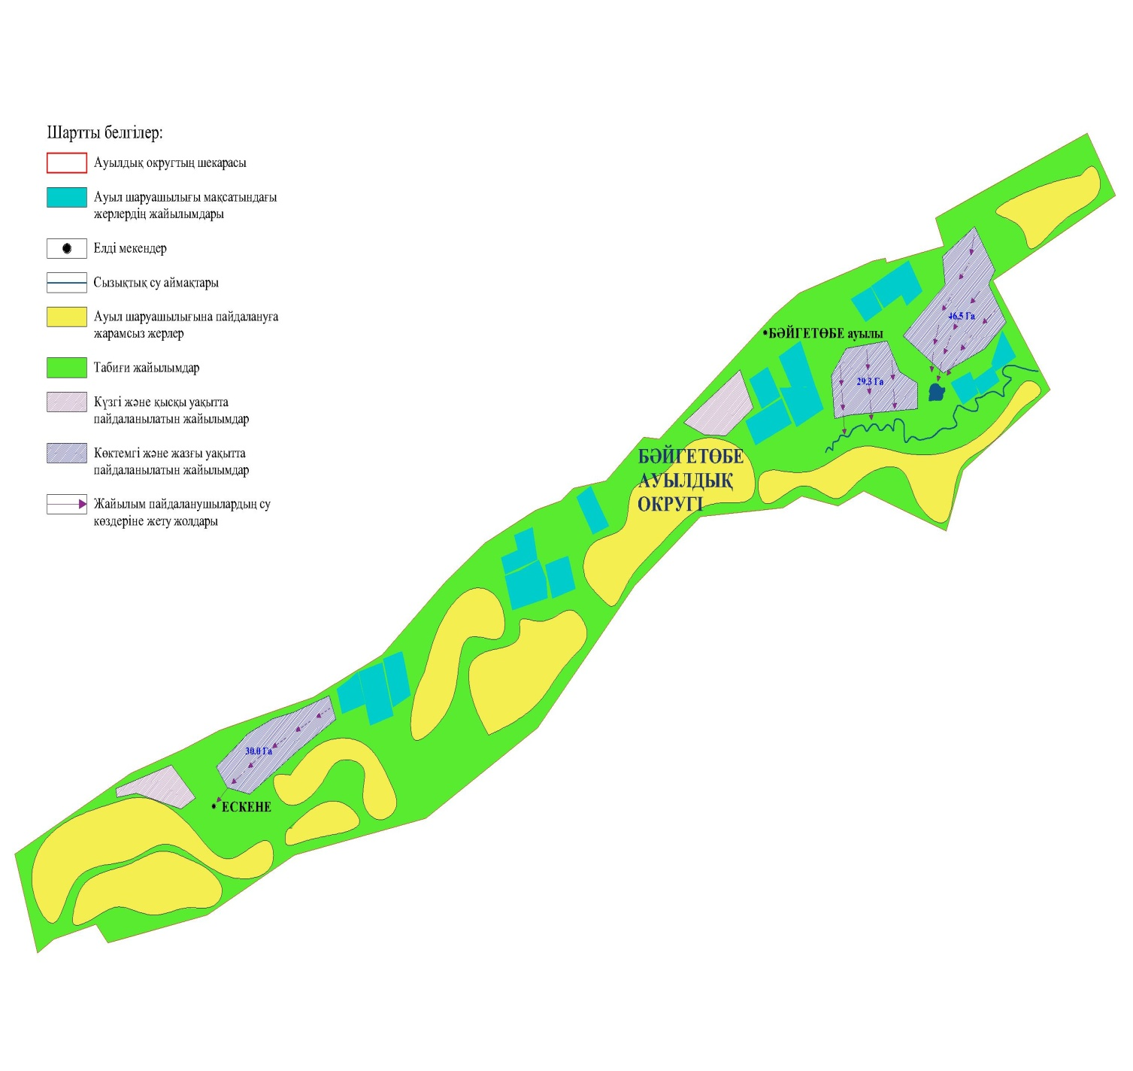

город Павлодар, улица Айманова, слева от дома № 46

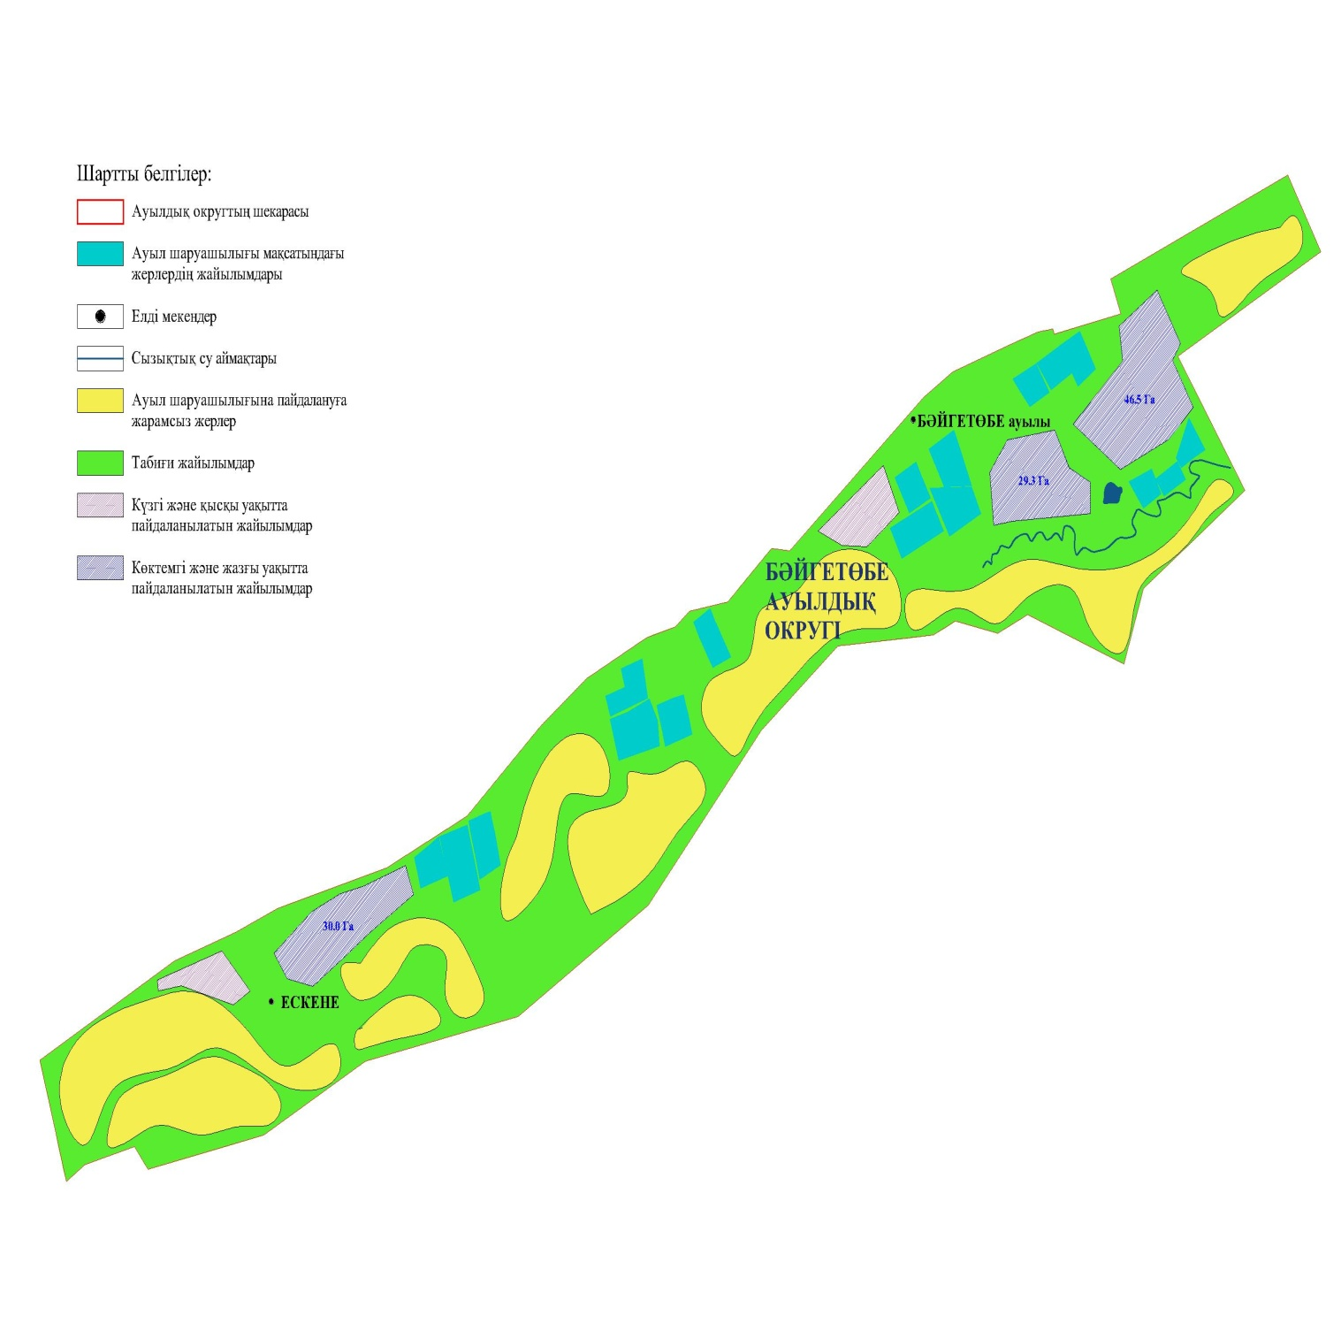

город Павлодар, проспект Нұрсұлтан Назарбаев, 204, напротив магазина "Inmart"

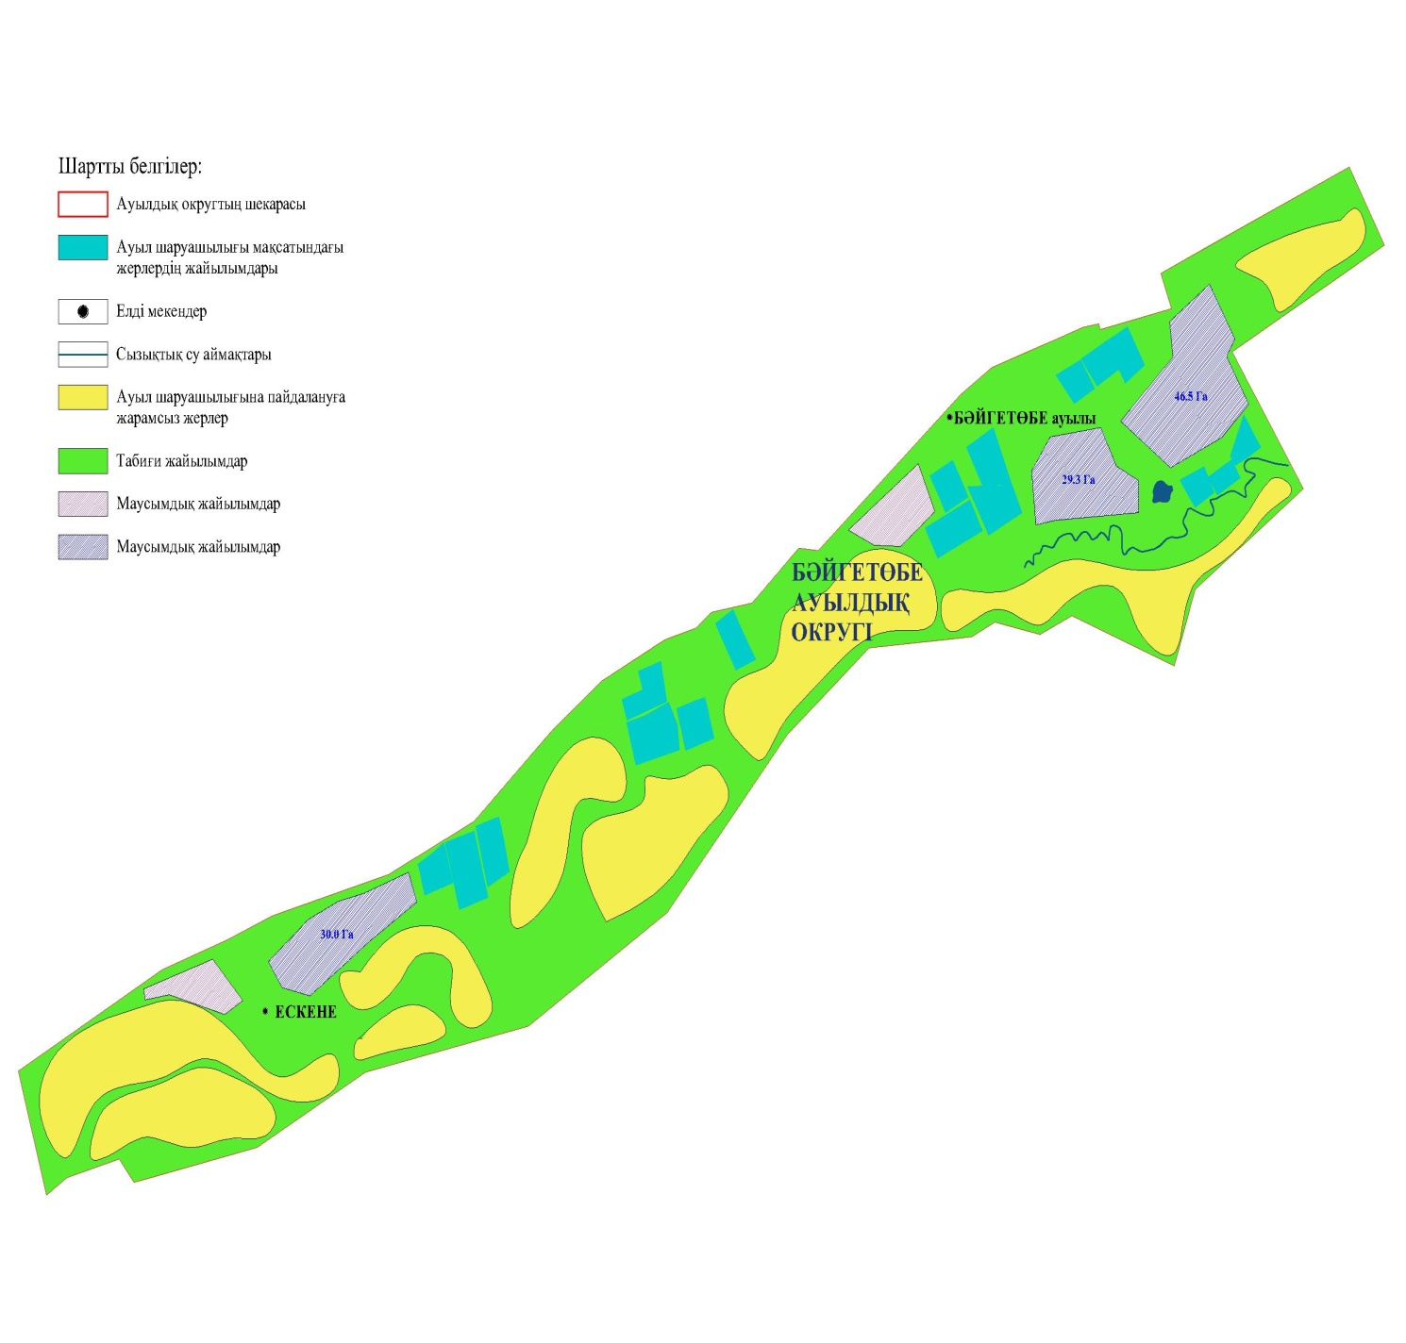

город Павлодар, улица Камзина, напротив дома № 3

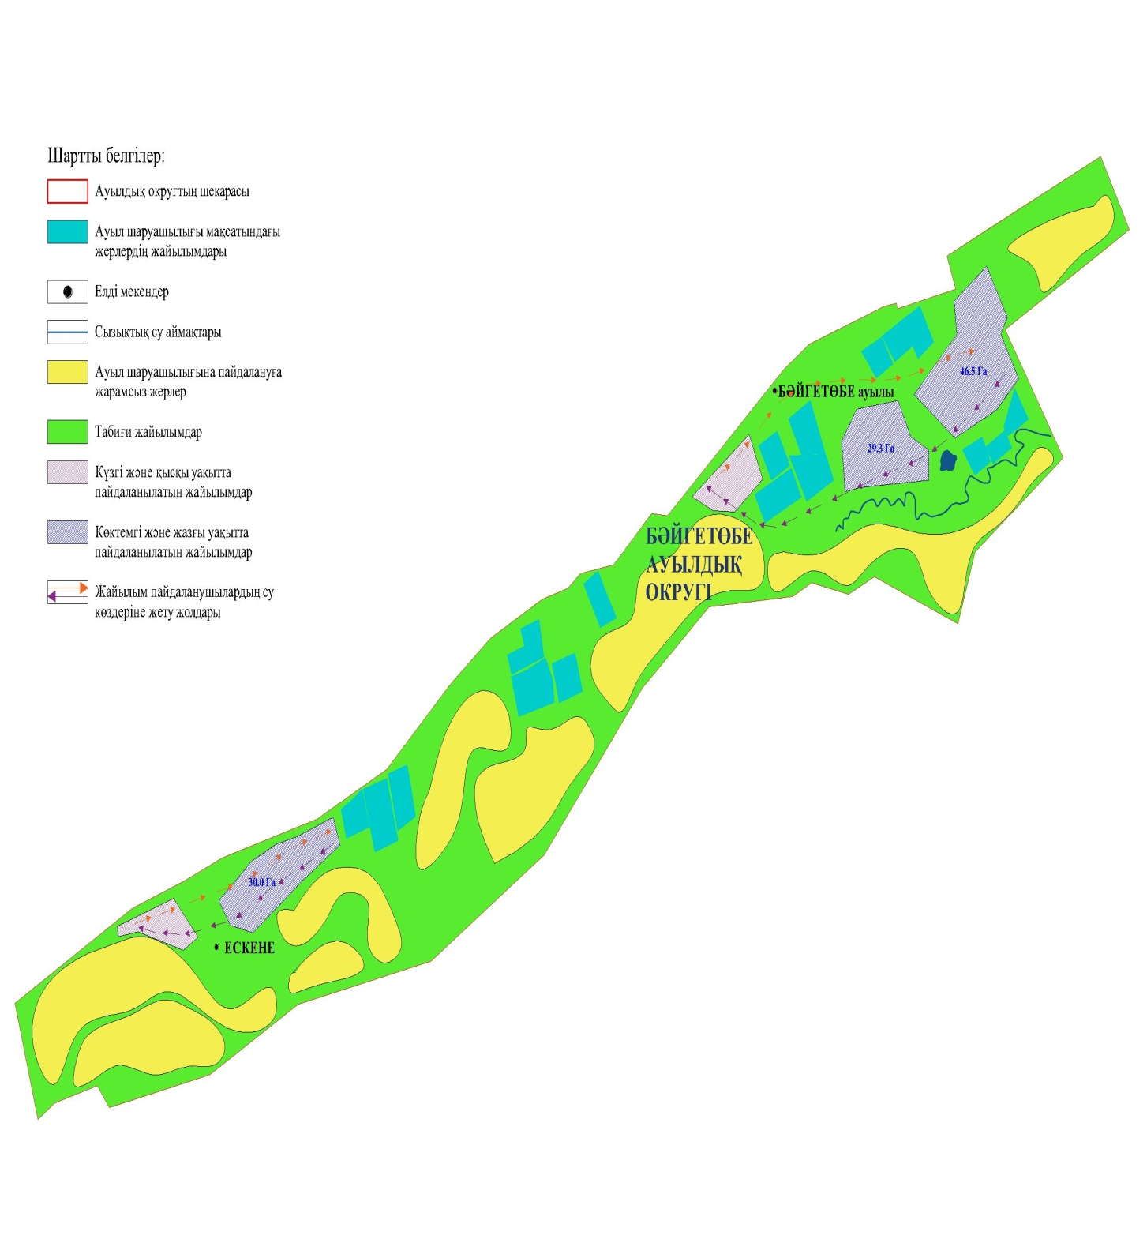

город Павлодар, улица Камзина, 70, слева от магазина "Шығыс"

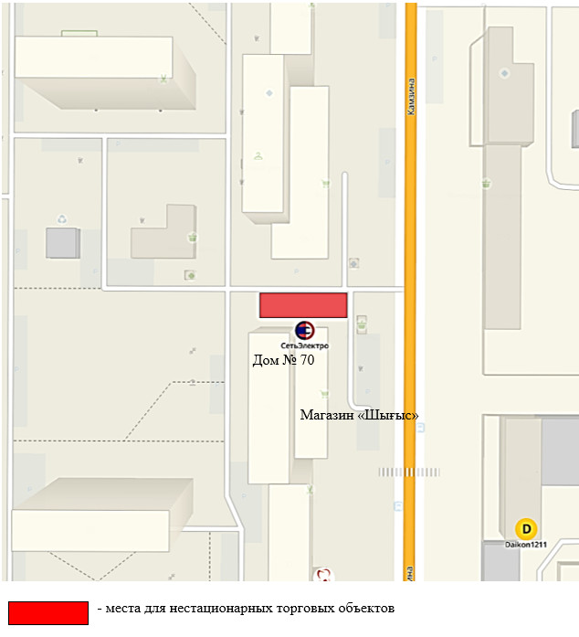

город Павлодар, улица Камзина, за домом № 168

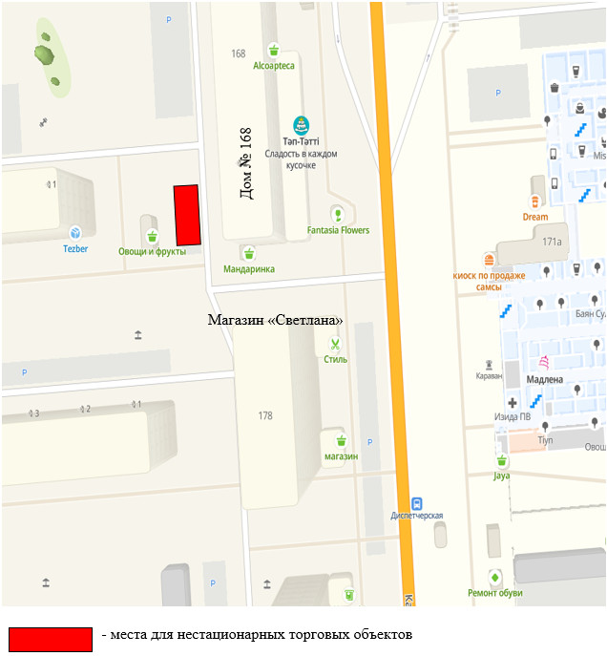

город Павлодар, улица Камзина, справа от дома № 358

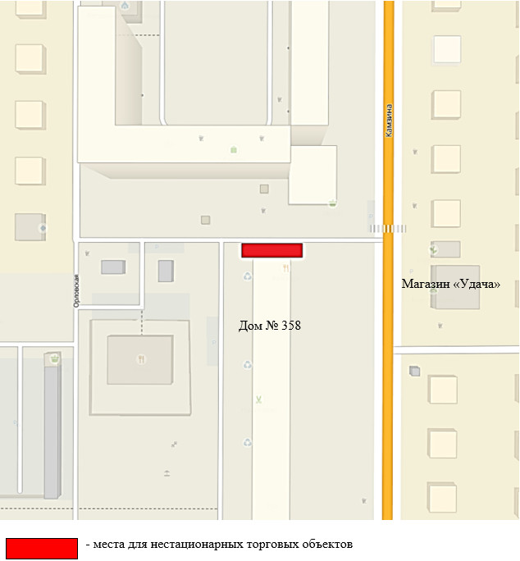

город Павлодар, улица Ломова, справа от дома № 145

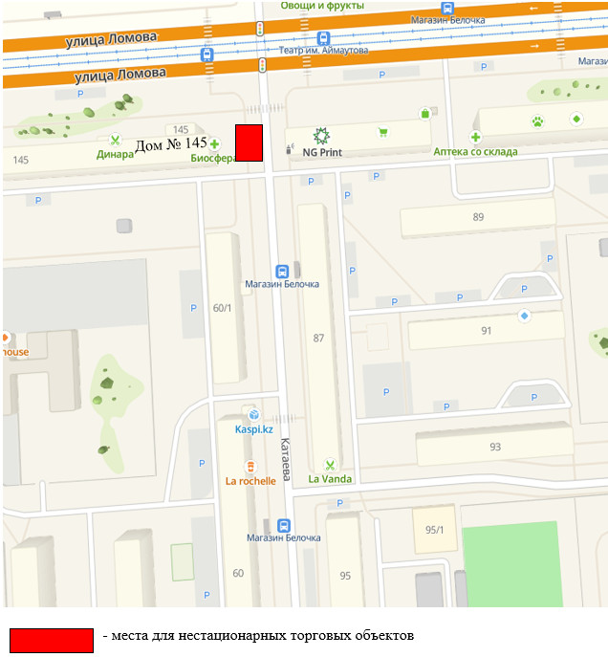

город Павлодар, улица Малайсары батыр, 27, напротив магазина "Сибирь"

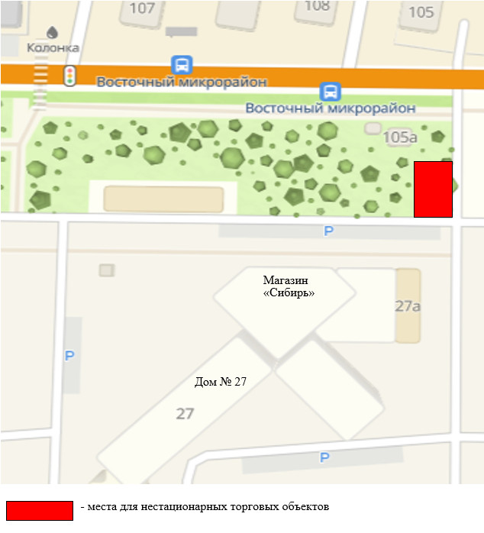

город Павлодар, проспект Нұрсұлтан Назарбаев, справа от дома № 170

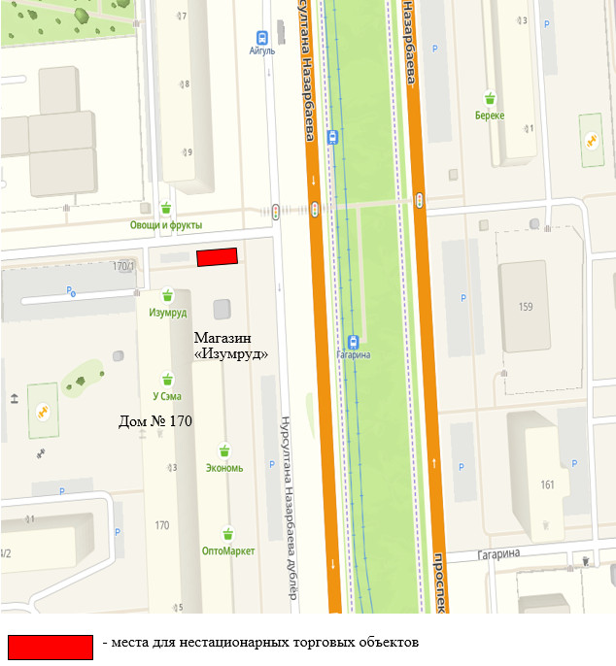

город Павлодар, улица Павлова, справа от дома № 38

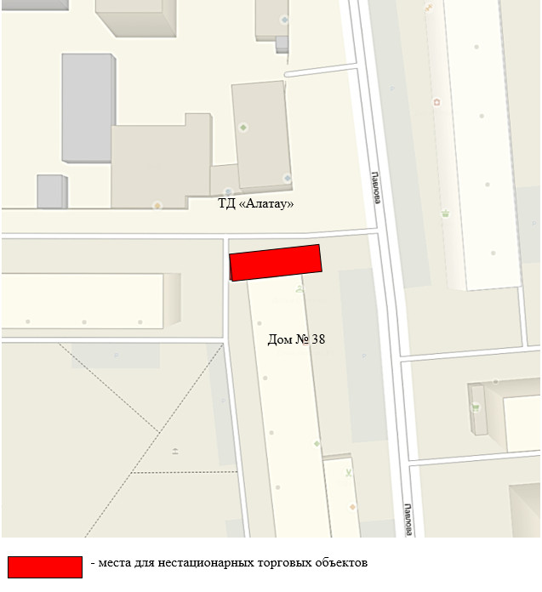

город Павлодар, улица Ткачева, 10/3, справа от здания коммунального государственного предприятия на праве хозяйственного ведения "Павлодарский областной кардиологический центр" управления здравоохранения Павлодарской области, акимата Павлодарской области

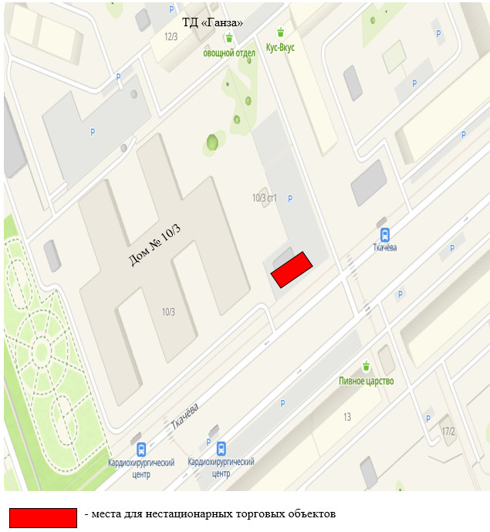

город Павлодар, улица Торайгырова, 14, слева от магазина "Inmart"

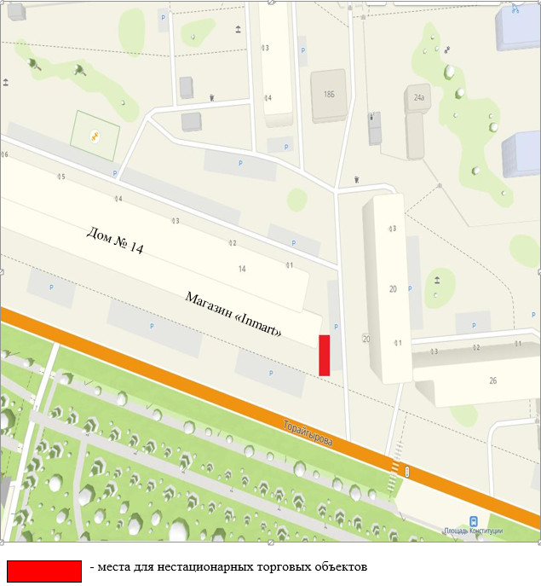

город Павлодар, улица Торайгырова, 76/1, справа от ярмарочного комплекса "Универсальный"

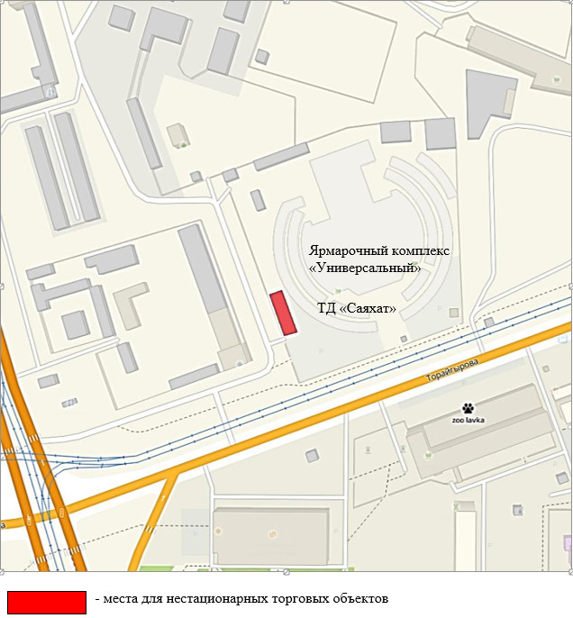

город Павлодар, улица Шәкәрім Құдайбердіұлы, 10/1, справа от торгового дома "Алғыс"

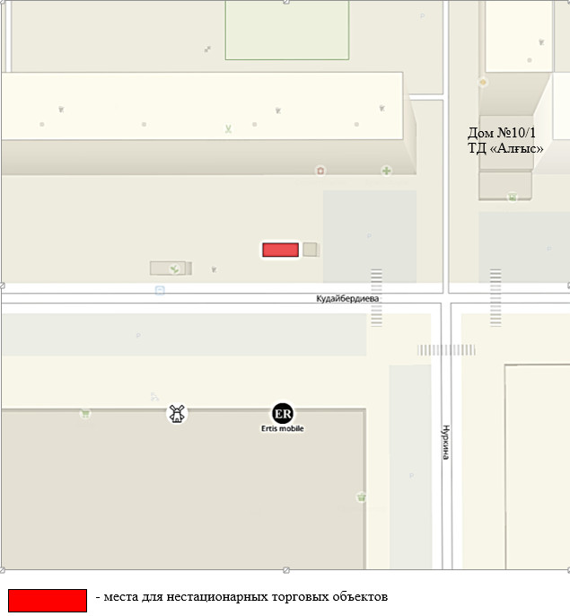

город Павлодар, улица Ткачева, внутри сквера в микрорайоне "Усольский", слева от спортивной площадки

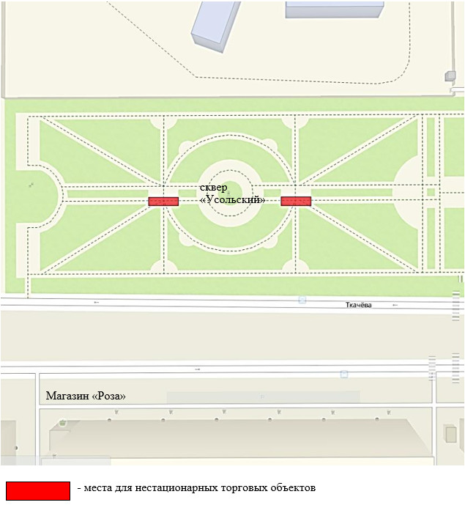

город Павлодар, проспект Нұрсұлтан Назарбаев, внутри сквера "Шаңырақ", слева от детской площадки

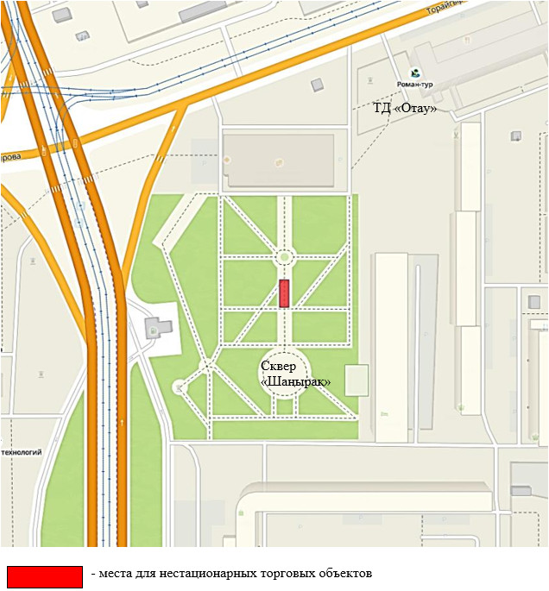

город Павлодар, улица Ломова, 140, слева от здания коммунального государственного казенного предприятия "Павлодарский областной казахский музыкально-драматический театр имени Жусупбека Аймауытова"

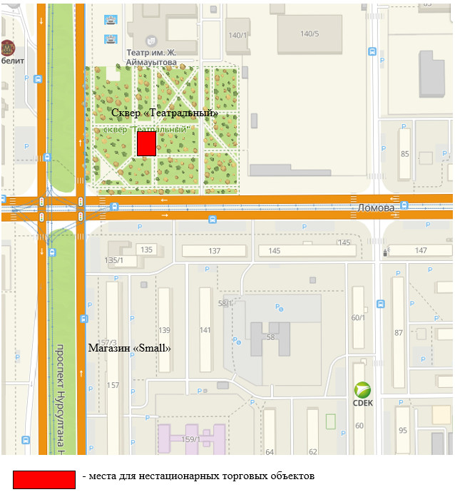

город Павлодар, улица Ворушина, внутри парка имени Гагарина, слева от скейтбордной площадки

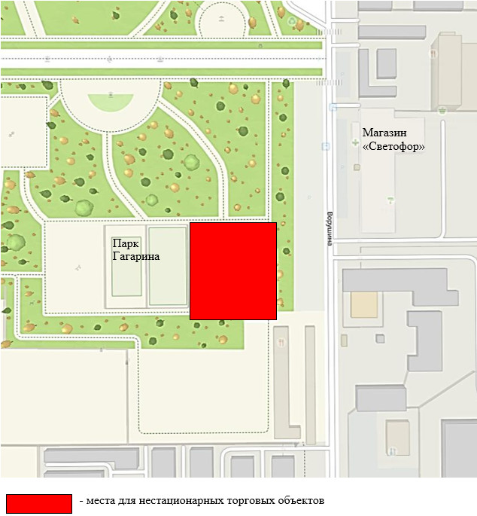

город Павлодар, внутри сквера "Металлургов", справа от спортивной площадки

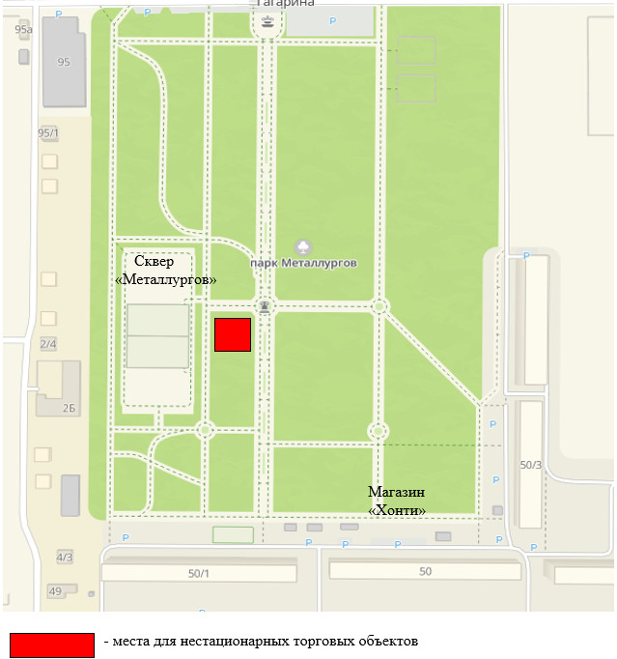

город Павлодар, новая Набережная, Лермонтовский спуск

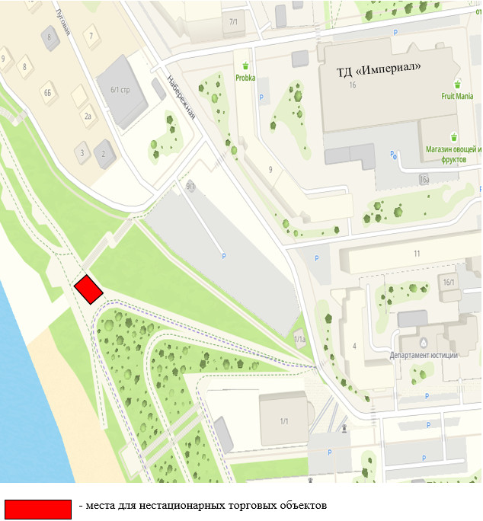

ТД "Империал"
город Павлодар, проспект Нұрсұлтан Назарбаев, 297, внутри сквера, справа от магазина "Асем" в микрорайоне Дачный, напротив детской площадки

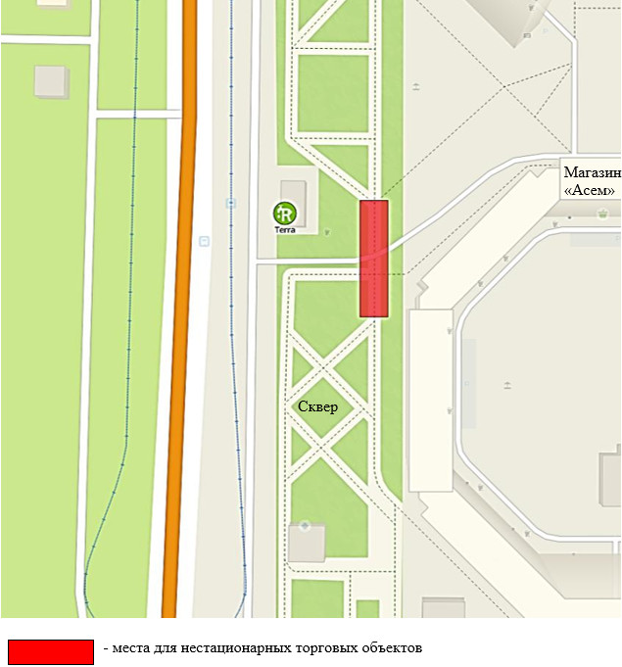

город Павлодар, улица Каирбаева, 107, внутри сквера имени Мәшһүр Жүсіп, слева от мечети "Мәшһүр Жүсіп"

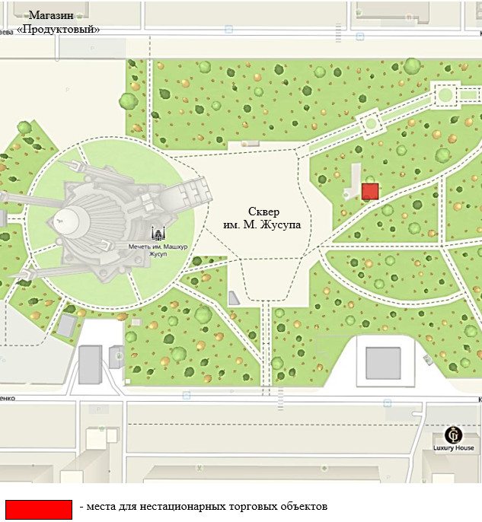

город Павлодар, новая Набережная, слева от сцены "Ertis Promenade"

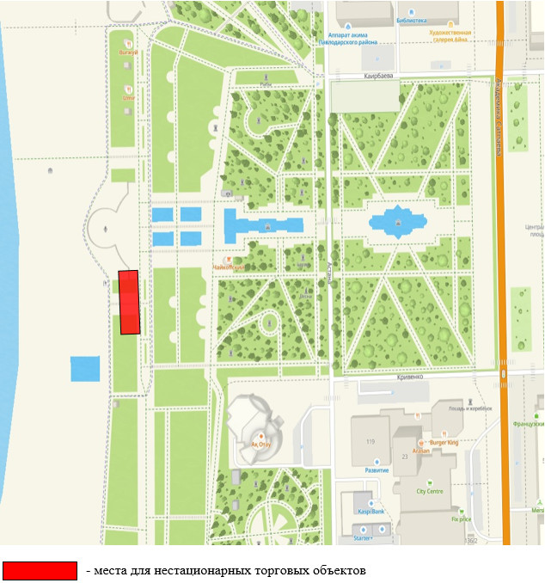

© 2012. РГП на ПХВ «Институт законодательства и правовой информации Республики Казахстан» Министерства юстиции Республики Казахстан

